1 июня — День защиты детей
в средней группе № 6 «Фантазёры», воспитатель Пономарева Л. А.

Мы встречаем праздник лета,
Праздник солнца, праздник света.
Приходите в гости к нам!
Рады мы всегда гостям!
Сегодня с самого утра в нашей группе шли приготовления к празднику. Для поднятия настроения звучала веселая музыка.
Сам праздник из-за неблагоприятных погодных условий проходил в музыкальном зале. Нас встречал веселый воздушный шарик и веселые песни о лете.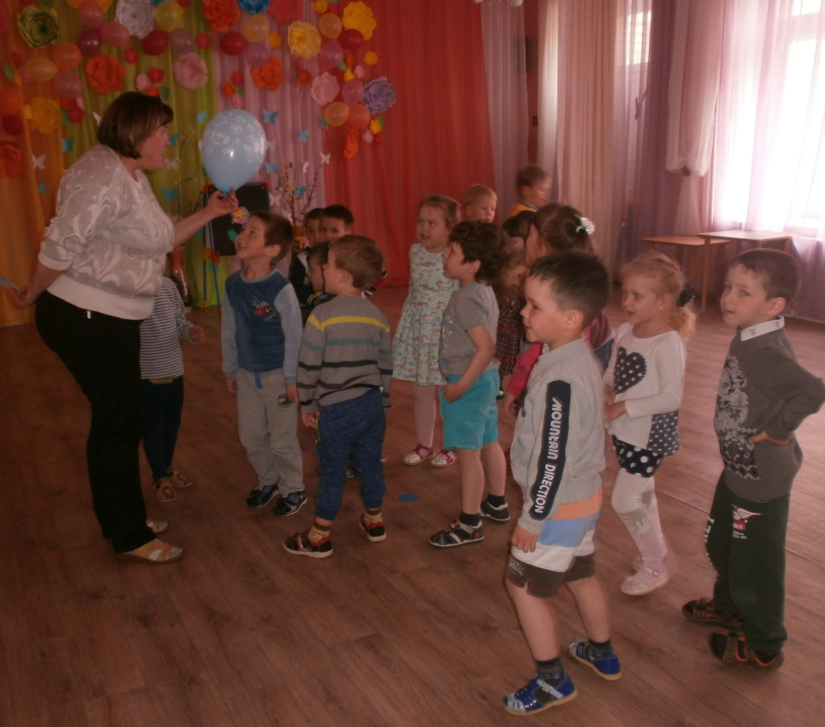
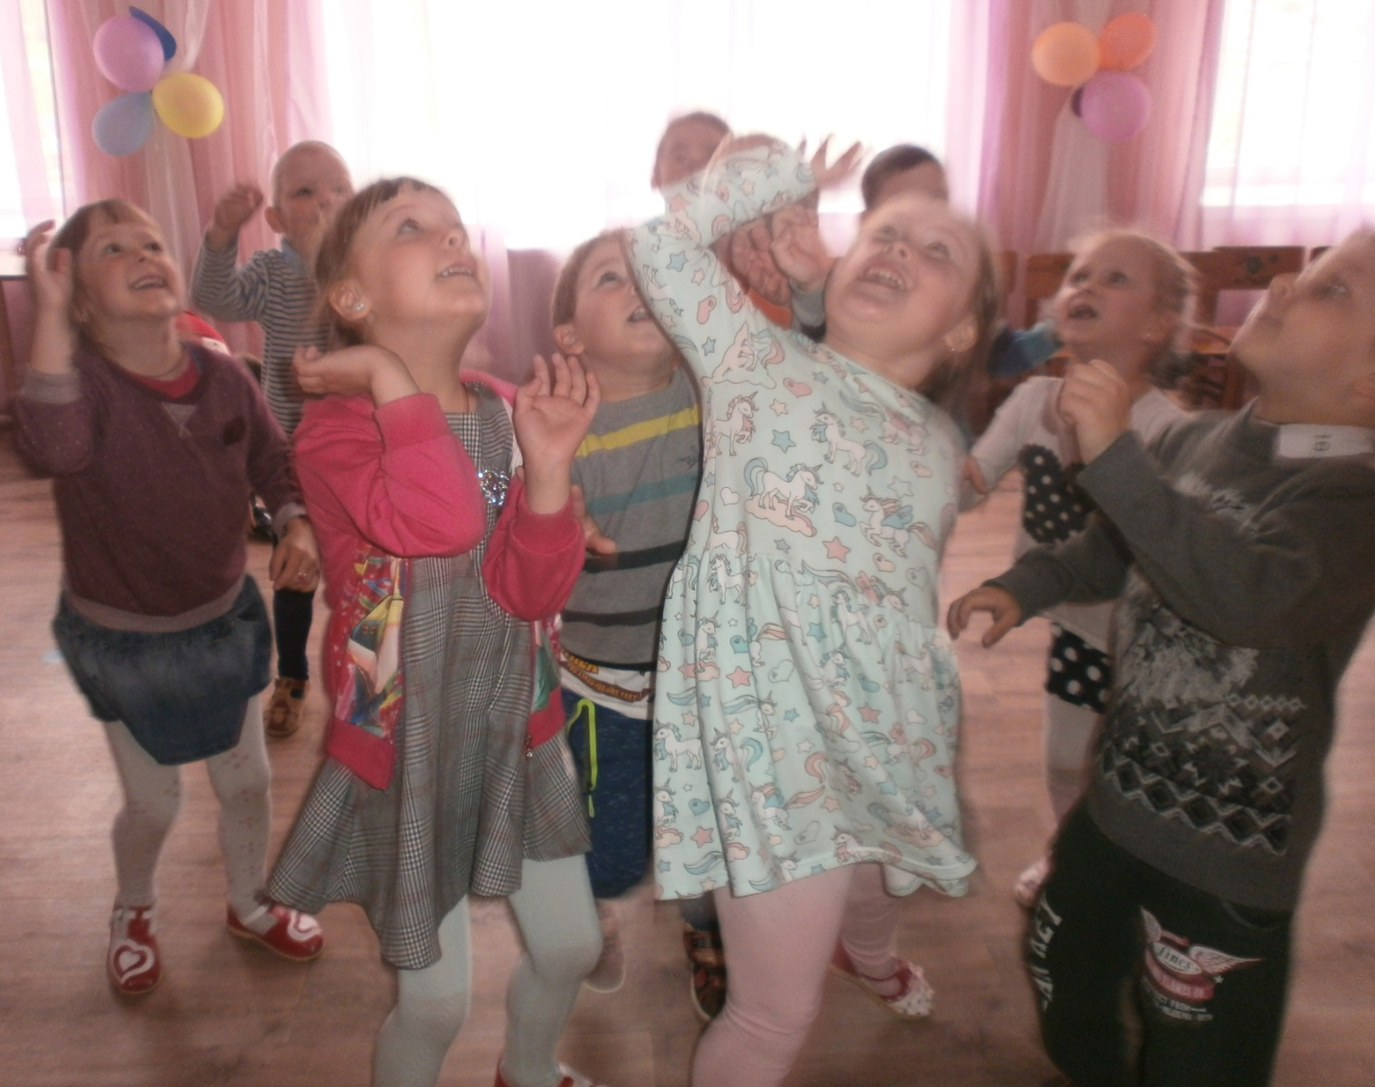
С «цветиком-семецветиком» случилось несчастье, подул сильный ветер и лепестки разлетелись. Нужно было не просто собрать лепестки, а быть дружными внимательными, веселыми, участвовать в конкурсах, танцевать и знать стихи о лете.
Дети рассказывали стихи о лете, играли в интересные игры.
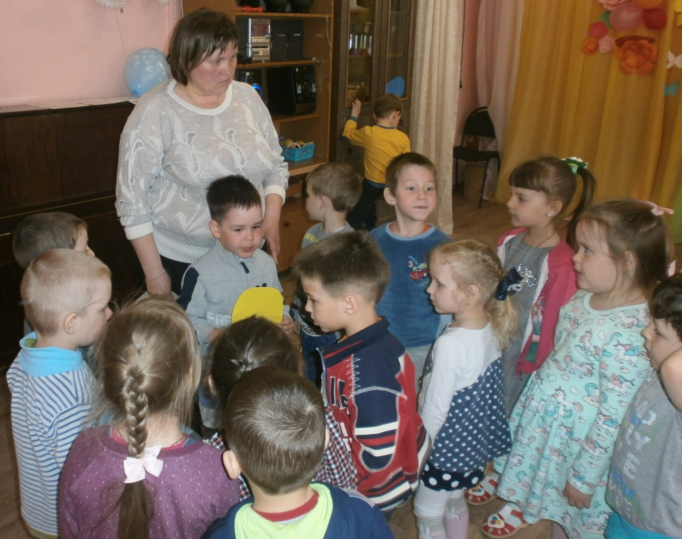
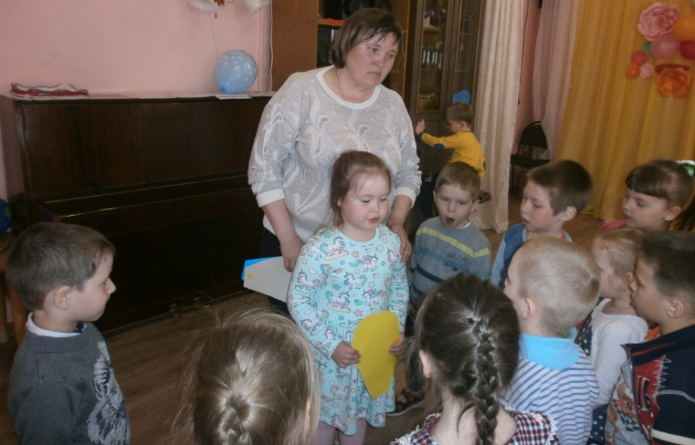
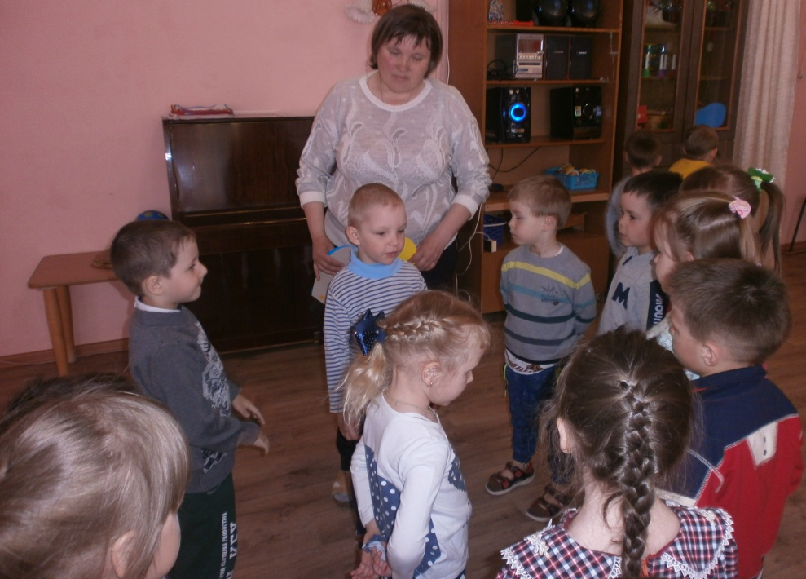
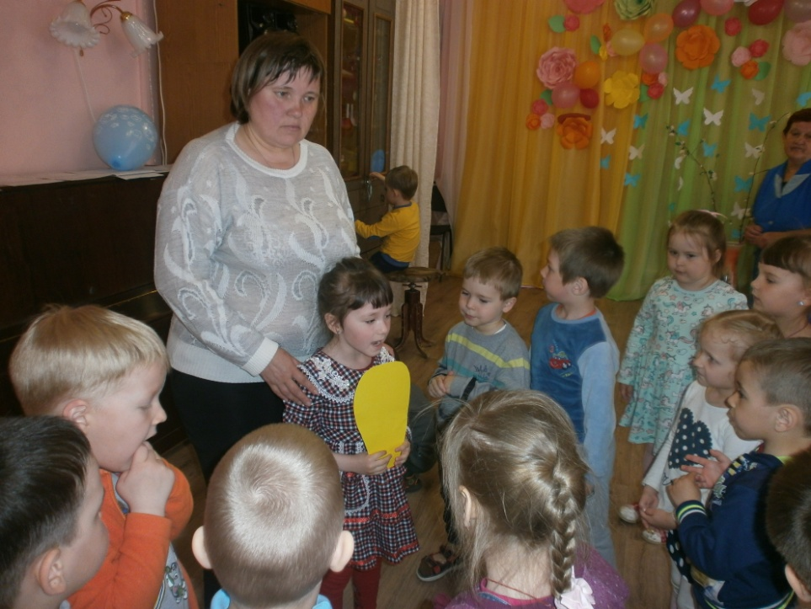
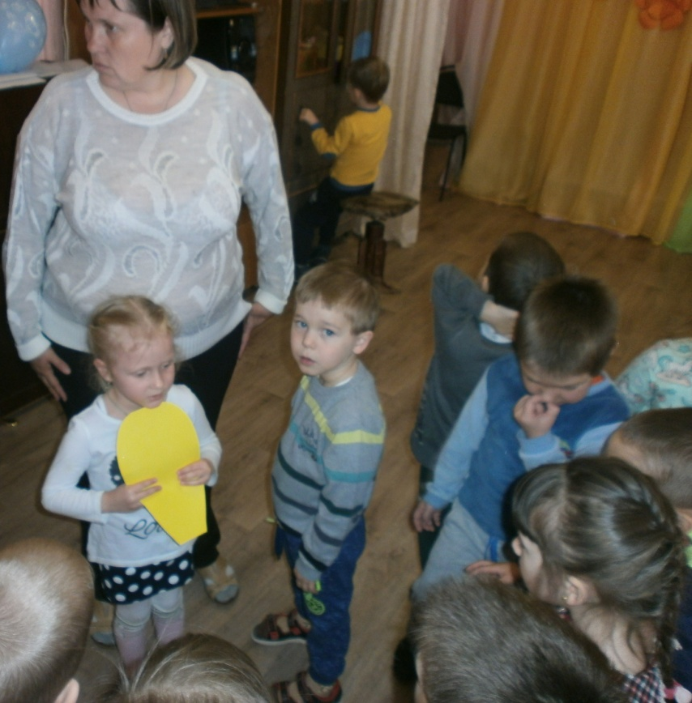
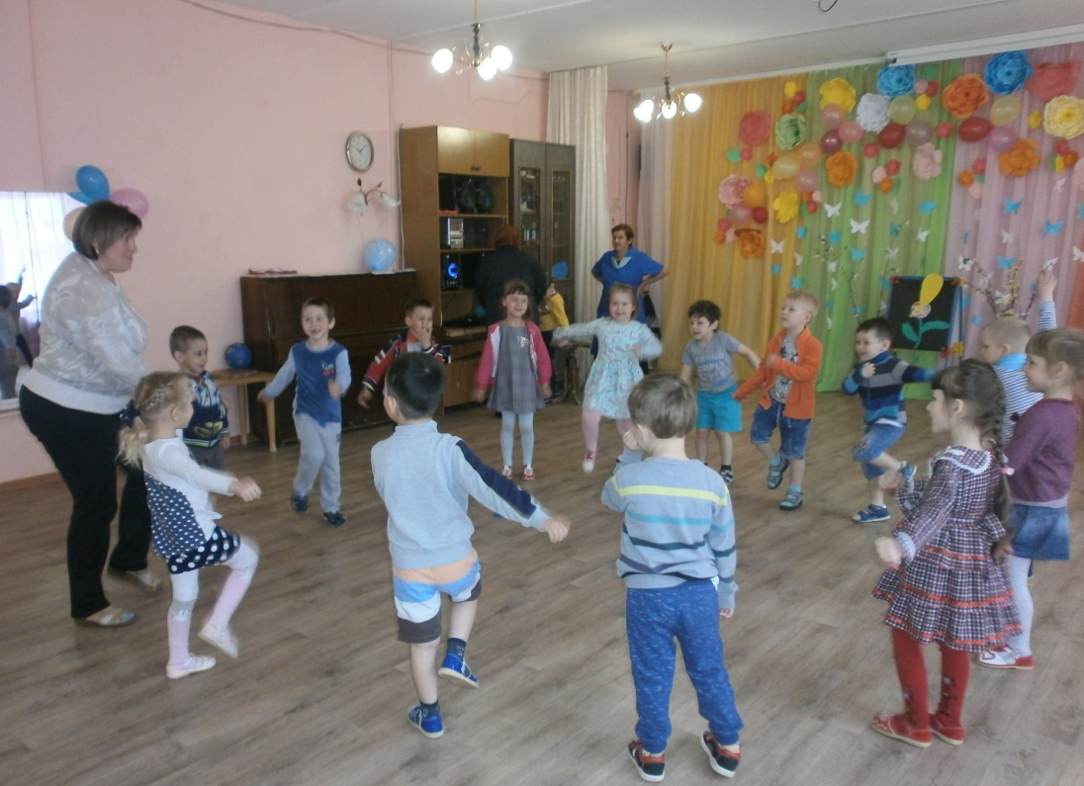
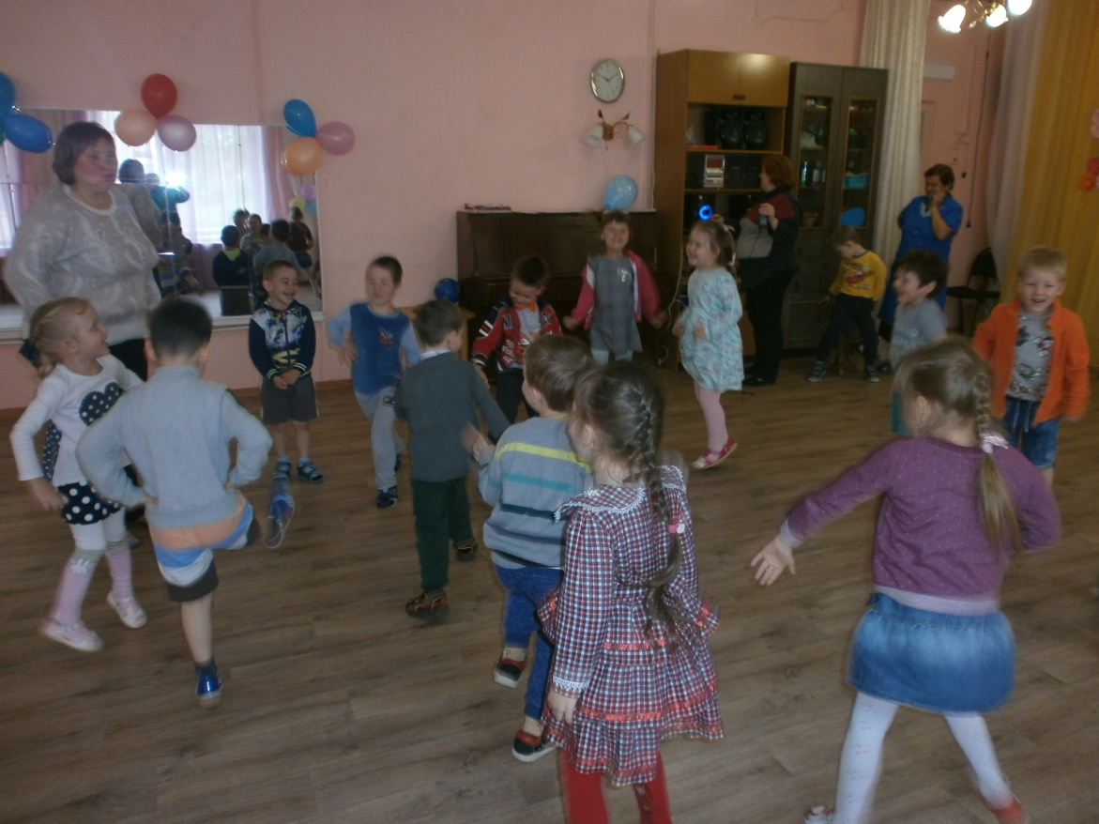
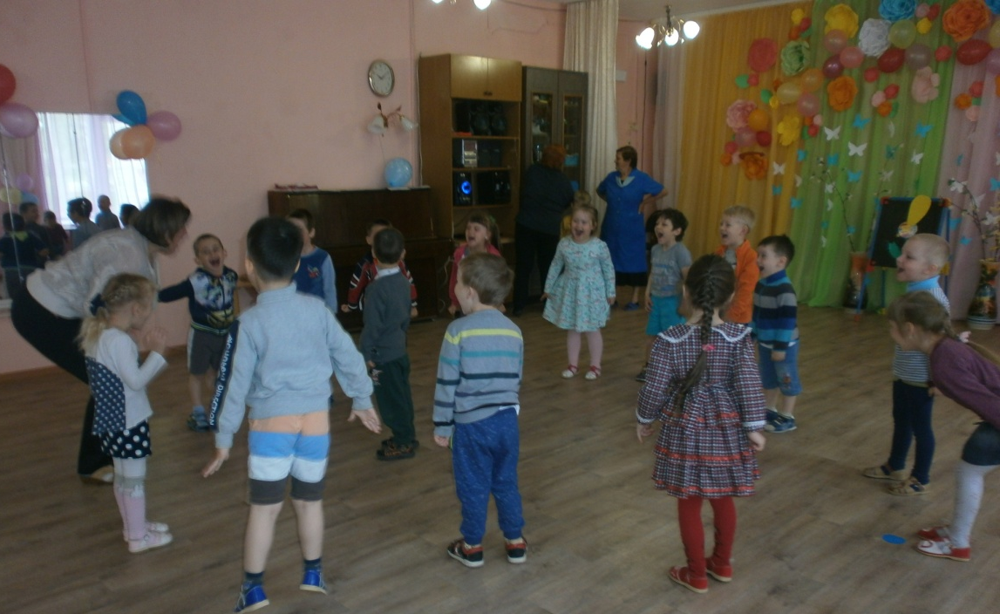
Отгадывали загадки про героев знакомых сказок.
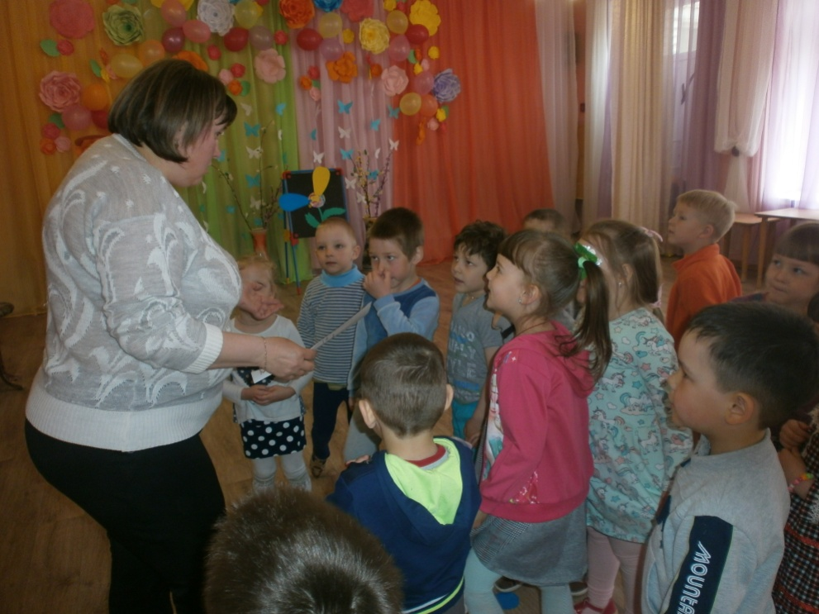
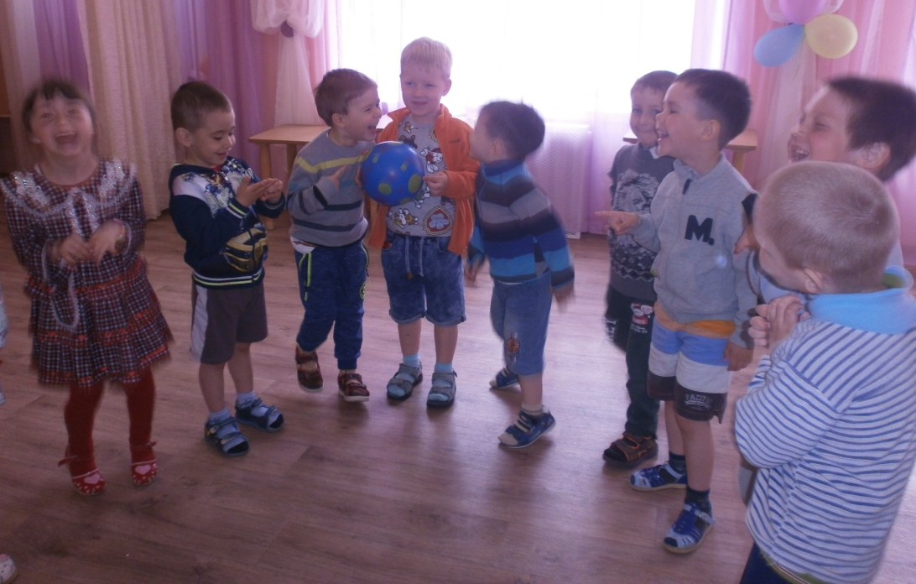

Танцевали веселые танцы.
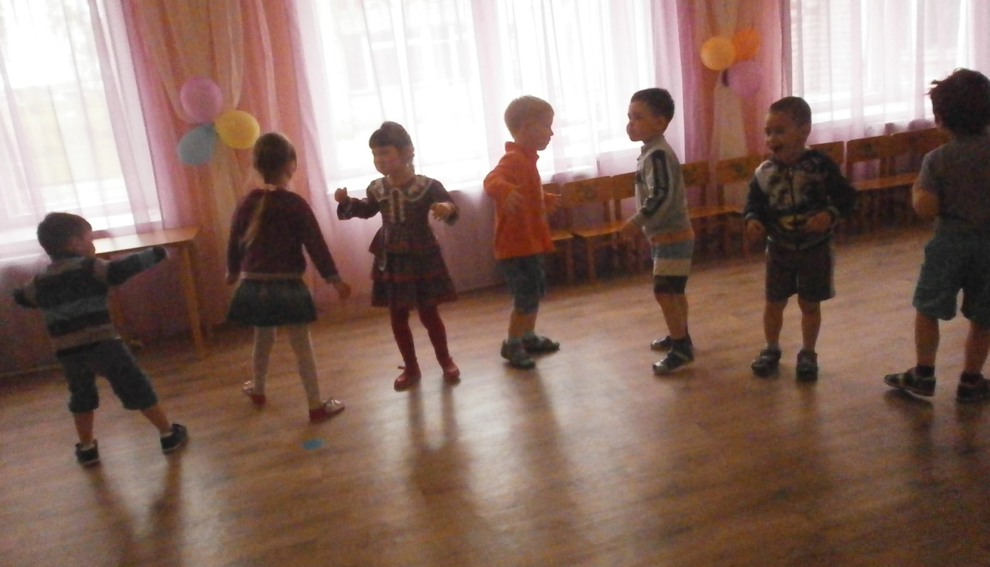
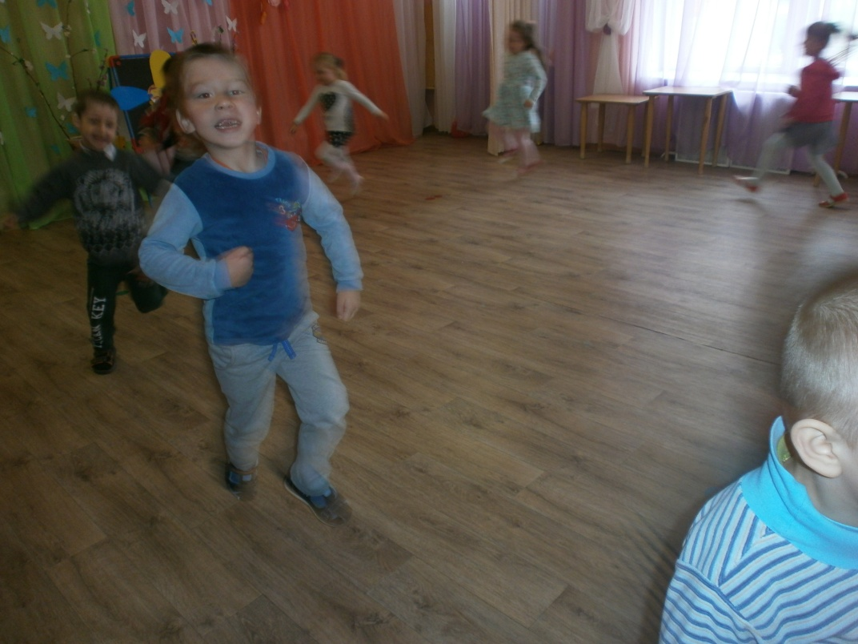
Так мы дружно вместе нашли все лепестки нашего цветочка.
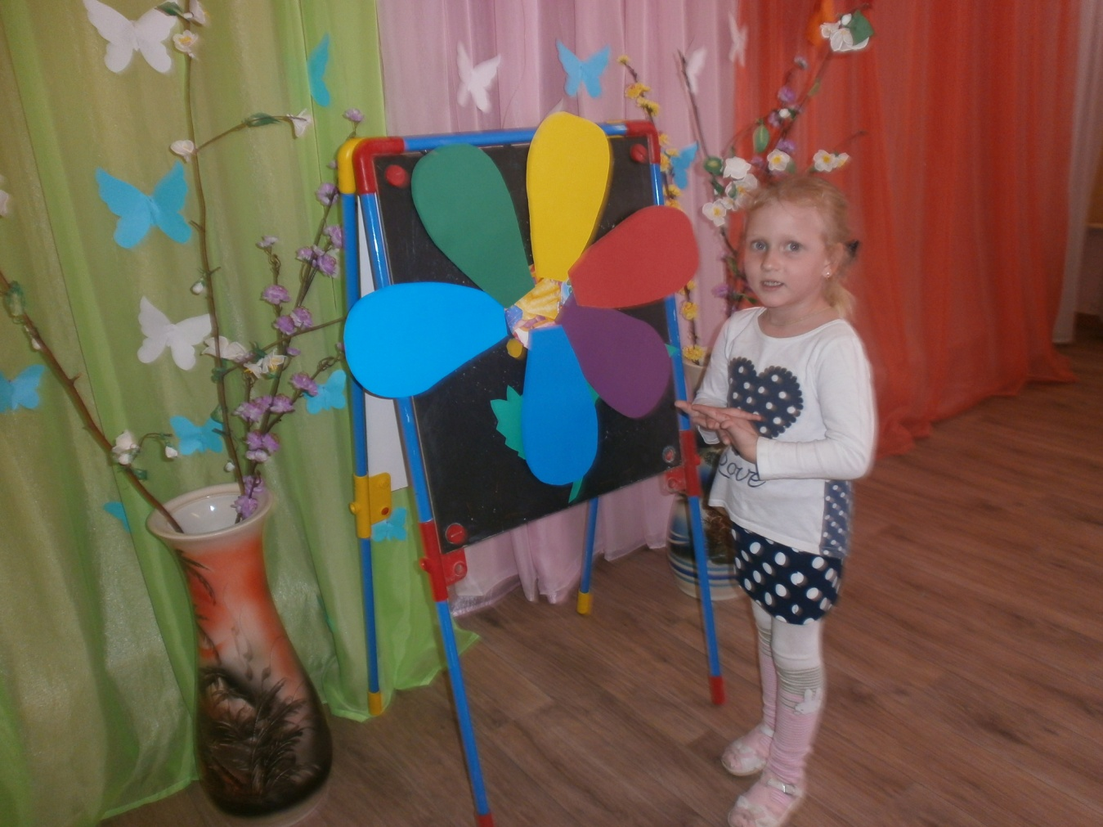
В заключении праздника посмотрели мультфильм «Дед Мороз и лето»
И, конечно, традиционное фото на память.
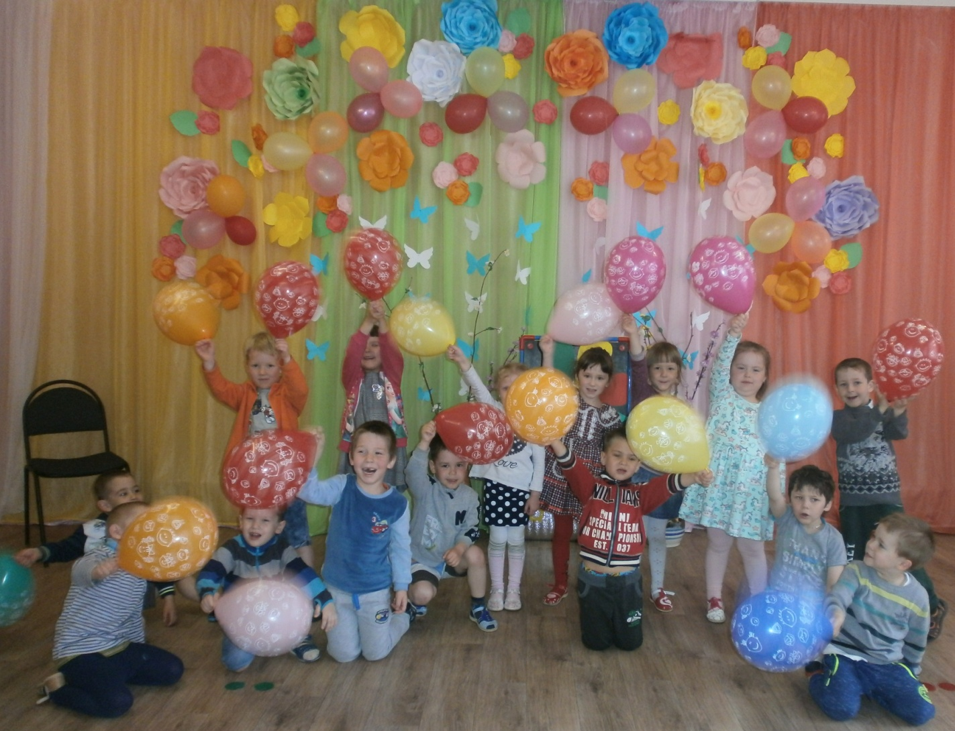

На прогулке мы рисовали на песке и асфальте.
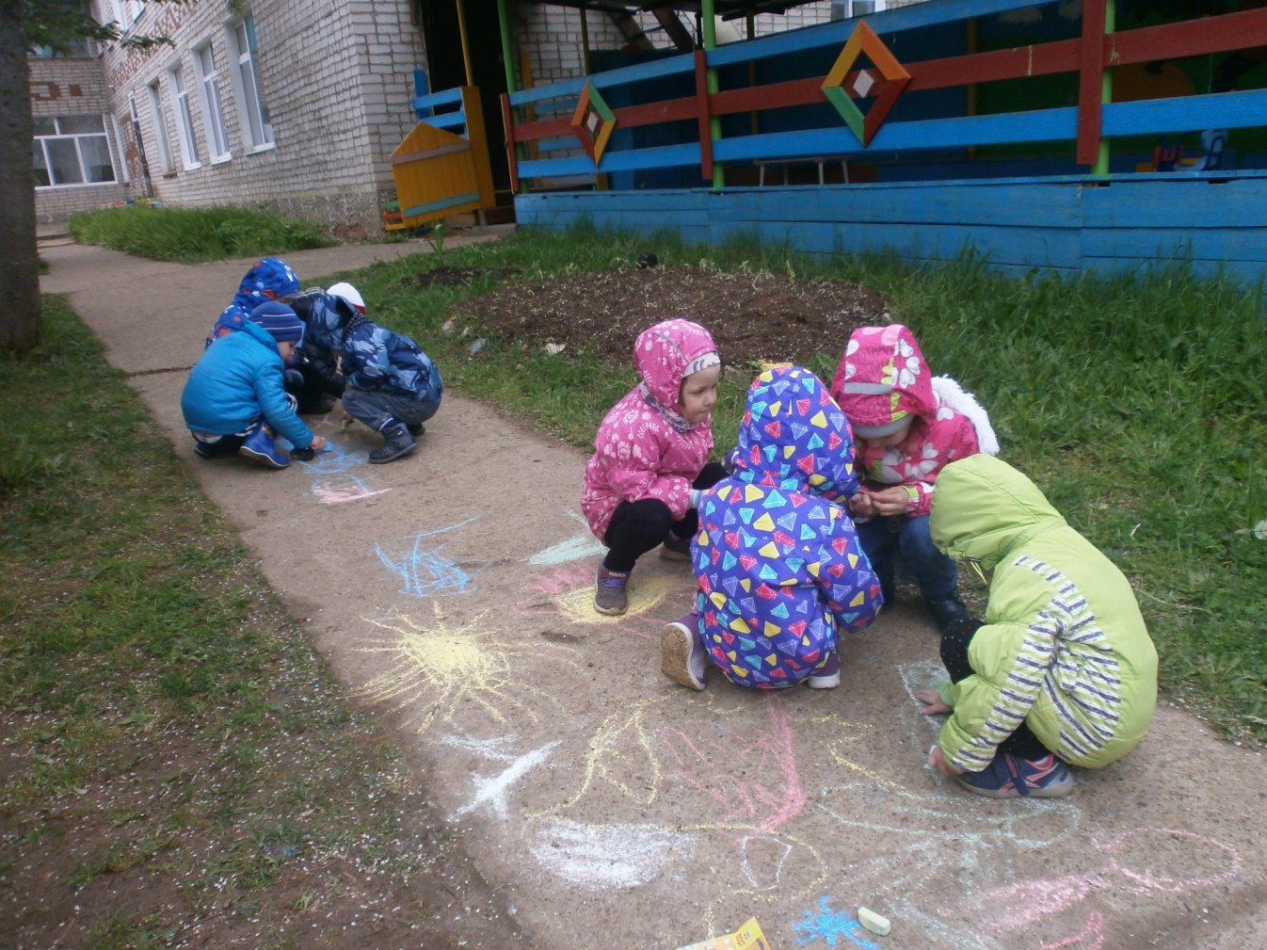

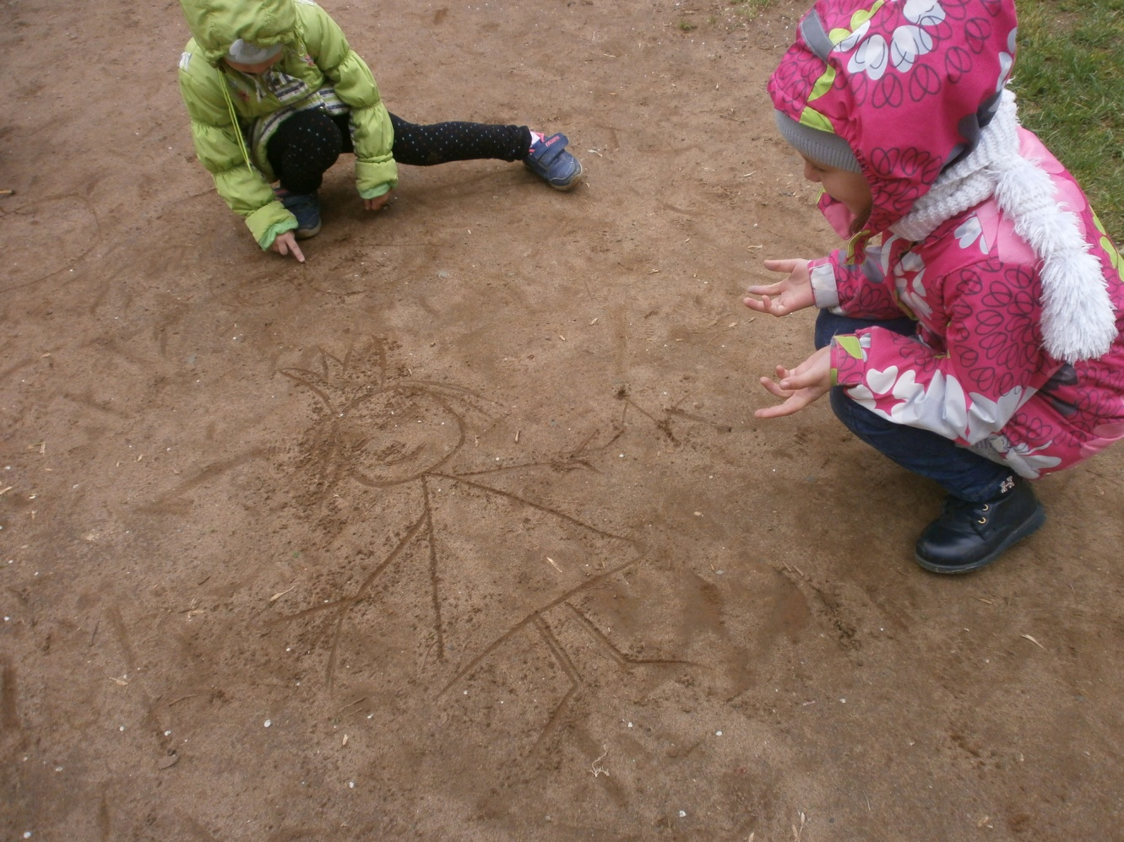

Пускали мыльные пузыри.

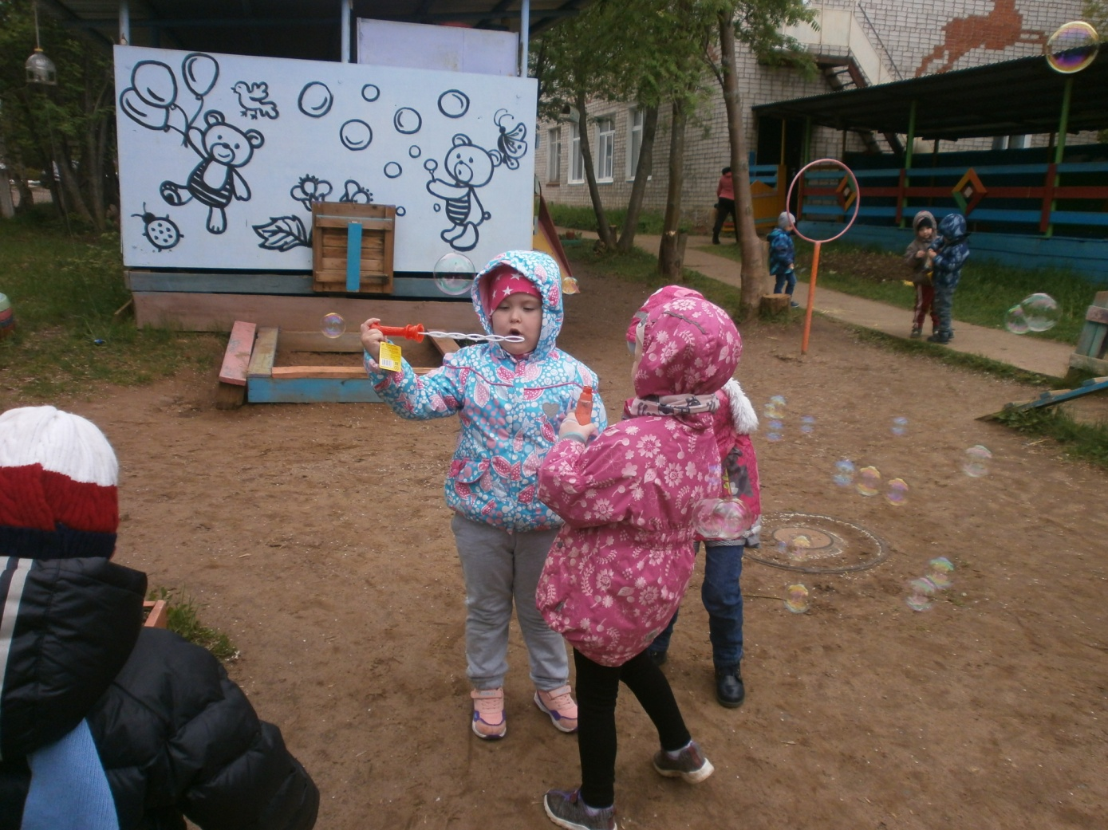
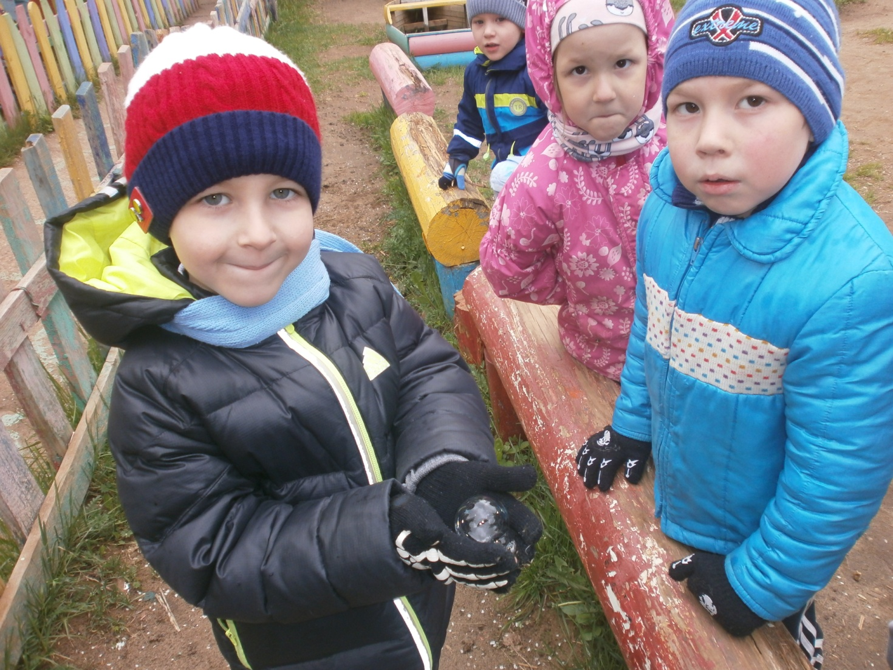Праздник удался несмотря на хмурое небо и ветер.

